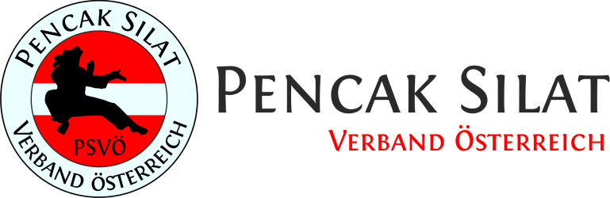
Information
Pencak Silat Austrian Open and
Indonesian Ambassadors Cup 2017

Organisation:

PSVÖ Pencak Silat Verband Österreich
Stefan Taibl + Eduard Linhart
c/o: Silat Akademie
Währinger Gürtel 29, 1180 Wien
www.psvoe.at, office@psvoe.at
Datum:

Samstag, 24. Juni 2017
9.00 bis 20.00 Uhr

Genauer Zeitplan folgt nach Anmeldeschluss / Änderungen vorbehalten

Anmeldeschluss: Montag, 5. Juni 2017

Teilnahmegebühr: 30 EUR / erste Kategorie, 15 EUR / jede weitere Kategorie

Die Teilnahme am Austrian Open ist Vereinen vorbehalten, die Mitglieder in der European Pencak Silat Federation (EPSF) sind.
Maximale Teilnehmerzahl 80 Personen.

Die besten Athleten werden von der indonesischen Botschaft geehrt!
Ort:
ASKÖ Ballsport Center

Bernoullistraße 7-9
1220 Wien

Der Veranstalter stellt keinen Transport oder Unterkunft zur Verfügung.
Es befinden sich mehrere Hotels in der Nähe, ebenso ein großes Einkaufscenter (Samstags bis 18 Uhr geöffnet) und ein Cineplexx Center mit Restaurants etc.
Öffentlich leicht erreichbar mit der U1. Gute Anbindung an die Autobahn.

Es muss in langen Hosen und Oberteilen mit langen Ärmeln angetreten werden.

Kategorien:

Altersgruppen:

A: 8 – 10 Jahre
B: 11 – 13 Jahre
C: 14 – 16 Jahre
D: 17 – 35 Jahre
E: 36 Jahre und älter

Jede Kategorie wird in männlich und weiblich unterteilt.

Es müssen mindestens 2 TeilnehmerInnen pro Kategorie teilnehmen sonst werden Kategorien zusammengelegt. Dies obliegt dem Veranstalter.

Teilnahme auf eigene Gefahr

Tanding / Vollkontaktwettkampf:
Kinder müssen Schützer verwenden (Tiefschutz, Schienbein, Unterarm, Handschuhe)
Jugendlichen bleibt es selbst überlassen (Tiefschutz verpflichtend)
Erwachsene ohne Schützer (Tiefschutz verpflichtend)

A1: 8 – 10 Jahre:
2 Runden á 1,5 Minuten, 1 Minute Pause – 3 kg Gewichtsunterschied

B1: 11 – 13 Jahre:
3 Runden á 1,5 Minuten, 1 Minute Pause – 3 kg Gewichtsunterschied

C1: 14 – 16 Jahre:
3 Runden á 2 Minuten, 1 Minute Pause – 5 kg Gewichtsunterschied

D1: 17 – 35 Jahre:
3 Runden á 2 Minuten, 1 Minute Pause – 5 kg Gewichtsunterschied

E1: 36 Jahre und älter
3 Runden á 2 Minuten, 1 Minute Pause – 5 kg Gewichtsunterschied

Seni / Formen:

Freie Formen:

8 – 10 Jahre:
A2: 1,5 Minuten ohne Waffen
A3: 1,5 Minuten mit Waffen

11 – 13 Jahre:
B2: 2 Minuten ohne Waffen
B3: 2 Minuten mit Waffen

14 – 16 Jahre:
C2: 3 Minuten ohne Waffen
C3: 3 Minuten mit Waffen

17 – 35 Jahre:
D2: 3 Minuten ohne Waffen
D3: 3 Minuten mit Waffen

Tunggal (Solo):

A4: 8 – 10 Jahre (nur der Waffenlose Teil)
Maximal 2 Minuten (2.01 bis 2.15 Minuten minus 5 Punkte, 2.16 bis 2.30 minus 10 Punkte, alles darüber minus 15 Punkte)

B4: 11 – 13 Jahre
C4: 14 – 16 Jahre
D4: 17 – 35 Jahre

Ganda (Doppel):

A5: 8 – 10 Jahre: 1,5 Minuten
B5: 11 – 13 Jahre: 2 Minuten
C5: 14 – 16 Jahre: 3 Minuten
D5: 17 – 35 Jahre: 3 Minuten

